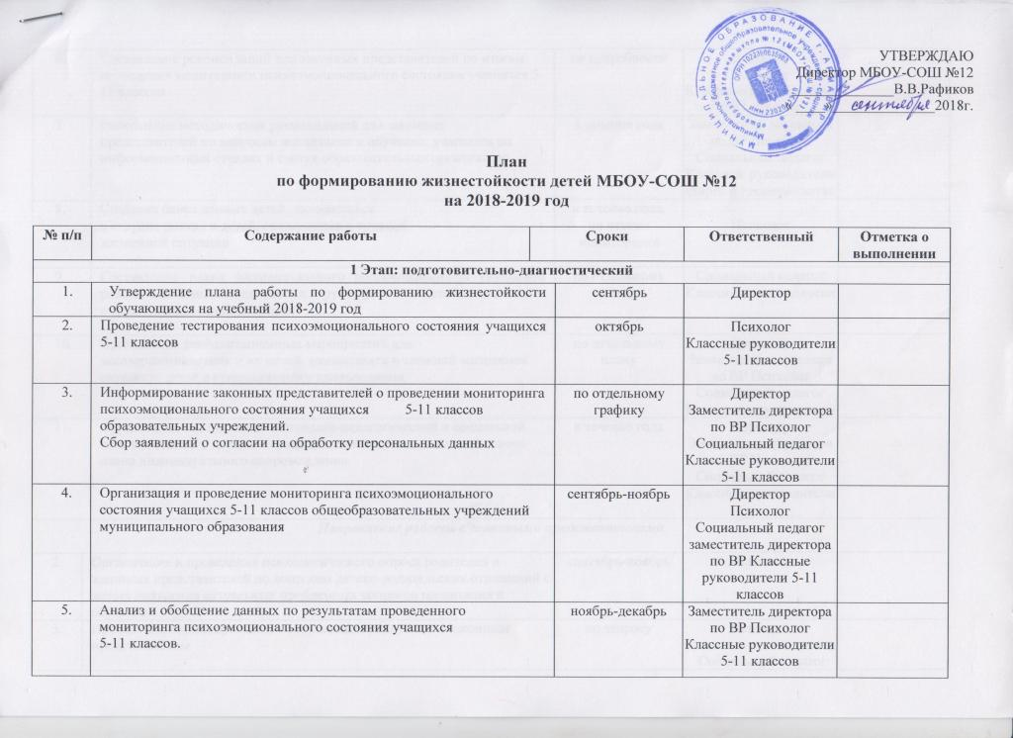УТВЕРЖДАЮ
Директор МБОУ-СОШ №12
______________В.В.Рафиков
« ____»______________2018г.

План
по формированию жизнестойкости детей МБОУ-СОШ №12
на 2018-2019 год

№ п/п |  | Содержание работы |  | Сроки | Ответственный |  | Отметка о выполнении
1 Этап: подготовительно-диагностический
 |  | Утверждение плана работы по формированию жизнестойкости обучающихся на учебный 2018-2019 год |  | сентябрь | Директор
 |  | Проведение тестирования психоэмоционального состояния учащихся 5-11 классов |  | октябрь | Психолог  Классные руководители 5-11классов
 |  | Информирование законных представителей о проведении мониторинга психоэмоционального состояния учащихся 5-11 классов образовательных учреждений.  Сбор заявлений о согласии на обработку персональных данных |  | по отдельному графику | Директор  Заместитель директора по ВР Психолог  Социальный педагог  Классные руководители 5-11 классов
 |  | Организация и проведение мониторинга психоэмоционального состояния учащихся 5-11 классов общеобразовательных учреждений муниципального образования |  | сентябрь-ноябрь | Директор  Психолог  Социальный педагог  заместитель директора по ВР Классные руководители 5-11 классов
 |  | Анализ и обобщение данных по результатам проведенного мониторинга психоэмоционального состояния учащихся  5-11 классов. |  | ноябрь-декабрь | Заместитель директора по ВР Психолог  Классные руководители 5-11 классов
 |  | Составление рекомендаций для законных представителей по итогам проведения мониторинга психоэмоционального состояния учащихся 5-11 классов |  | по потребности | Директор  Психолог  Классные руководители 5-11 классов
 |  | Размещение методических рекомендаций для законных представителей по вопросам воспитания и обучения, учащихся на информационных стендах и сайтах образовательных организаций |  | в течение года | Заместитель директора по ВР Психолог  Социальный педагог  Классные руководители  старшая пионервожатая
 |  | Создание банка данных детей, находящихся  в «группе риска» и детей, оказавшихся в трудной  жизненной ситуации |  | в течение года,  по итогам мониторинга | Психолог
 |  | Составление плана индивидуального сопровождения и групповой работы с детьми, находящихся в «группе риска» и детей, оказавшихся в трудной жизненной ситуации |  | по отдельному  плану | Социальный педагог  Классные руководители
 |  | Организация реабилитационных мероприятий для несовершеннолетних и их семей, оказавшихся в сложной жизненной ситуации, детей с суицидальными проявлениями |  | по отдельному  плану | Директор  Заместитель директора по ВР Психолог  Социальный педагог  Классные руководители
 |  | Организация всесторонней психолого-педагогической и социальной помощи семьям с детьми с суицидальными проявлениями на основе плана индивидуального сопровождения |  | в течение года | Директор  Заместитель директора по ВР Психолог  Социальный педагог  Классные руководители
Направление работы с законными представителями

2. | Организация и проведения психологического опроса родителей и законных представителей по вопросам детско-родительских отношений с целью выявления актуальных проблемных вопросов воспитания и обучения |  |  | сентябрь-ноябрь | Психолог
3. | Проведение индивидуальных консультаций родителям и законным представителям |  |  | по запросу | Психолог  Классные руководители  Социальный педагог
4. | Психолого-педагогическое сопровождение семей с детьми с отклоняющимся поведением и детей с суицидальными проявлениями |  |  | в течение года | Психолог  Классные руководители  Социальный педагог
Направление работы с обучающимися
1. | Проведение психодиагностических мероприятий, обучающихся 5-11 классов по выявлению отклонений в развитии и поведении в два этапа диагностики. |  | по отдельному плану |  | Психолог  Классные руководители 5-11 классов  Социальный педагог
2. | Анализ и обобщение по результатам проведенной психодиагностики (по плану педагога-психолога образовательной организации) |  | по запросу |  | Психолог  Классные руководители 5-11 классов  Социальный педагог
3. | Разработка и реализация плана работы с  обучающимися по результатам проведенной психодиагностики (индивидуальная  или групповая форма работы) |  | по отдельному плану |  | Психолог  Классные руководители 5-11 классов  социальный педагог
4. | Проведение индивидуальных и групповых  консультаций детей |  | по запросу |  | Психолог  Классные руководители
5. | Проведение практических занятий и тематических бесед с обучающимися по вопросам профилактики девиантного поведения суицидальных проявлений |  | по отдельному плану |  | Социальный педагог  Психолог
П этап: обучающий
Направления работы
Работа с детьми и семьями
1. | Распространение информации о деятельности «Детского телефона доверия», кризисных горячих линий Краснодарского края |  | в течение года |  |  | Психолог  Классные руководители
2. | Организация работы с семьями, оказавшимися в трудной жизненной ситуации |  | по плану |  |  | Психолог  Социальный педагог  Классные руководители
3. | Организация внеурочной деятельности обучающихся, находящихся в «группе риска» и детей, оказавшихся в трудной жизненной ситуации |  | по плану |  |  | Заместитель директора по воспитательной работе  Классные руководители
4. | Психологическое обеспечение и контроль исполнения плана индивидуального сопровождения обучающихся с суицидальными проявлениями |  | ИПС |  |  | Психолог  Классные руководители
Работа с педагогическим коллективом
1. | Организация работы по предупреждению эмоционального выгорания и профессиональной деформации педагогических работников |  | по запросу |  |  | Заместитель директора по воспитательной работе  Психолог  Классные руководители
2. | Организация и проведение семинаров для педагогических работников и классных руководителей по темам: «Девиация у подростков», «Роль педагога в создании благоприятного психологического климата в образовательном пространстве», «Как распознать перемены в подростке. Особенности подросткового возраста» |  | 1 раз в квартал |  |  | Заместитель директора по ВР  Психолог  с привлечением  специалистов  служб здравоохранения и социальной опеки
Работа с административным аппаратом
1. | Проведение заседаний Советов профилактики. |  | 1 раз в месяц |  |  | Заместитель директора по ВР
2. | Организация повышения квалификации психологов кризисных бригад (основы кризисной психологии и оказания кризисной помощи детям и подросткам) |  | по отдельному графику |  |  | Директор
Направлением работы с обучающимися
1. | Проведение классных часов, бесед, мероприятий по темам: (примерные темы):  Если мне тревожно, то я ….  Безопасный интернет – посторонним вход воспрещён!  Мир, в котором я расту.  Когда накапливается усталость.  Свой среди чужих, чужой среди своих – о толерантности!  Стресс – как с ним совладать!  Здоровая семья – здоровый ребенок!  Кто я? Вопросы самопознания  Скорая помощь подростку в трудных ситуациях  Правила безопасного поведения  Как распознать угрозу (вопросы интимной безопасности)  Правила дорожного движения достойны уважения!  Юридическая грамотность – залог безопасности!  Законы, которые меня защищают!  Стань достойным примером!  О нарушении законов: ответственная позиция.  Если ты оступился! |  | 1 раз в квартал |  |  | Психолог  Классные руководители  Социальный педагог  по согласованию специалисты заинтересованных ведомств
3. | Психолого-педагогическое сопровождение обучающихся в период подготовки к выпускным экзаменам |  | по отдельному плану |  |  | Психолог  Классные руководители
4. | Организация работа с детьми аутсайдерами («отверженными»), динамическими группами по интересам |  | по необходимости |  |  | Социальный педагог
7. | Организация психокоррекционной работы с неадаптивными детьми |  | по отдельному плану по мере поступления |  |  | Психолог  Классные руководители
11. | Привлечение обучающихся в работе служб медиации в образовательных организациях |  | постоянно |  |  | Директор
12. | Проведение профилактической работы с обучающимися по вопросу толерантности |  | по отдельному графику |  |  | Заместитель директора по ВР  Классные руководители
Направление работы с законными представителями
1. | Организация и проведение родительских лекторий , встреч, собраний (примерные темы):  «Роль взрослого в жизни ребенка!»  «Диалог родителей и детей! Разговор без конфликта!»  «Особенности подросткового кризиса»  «Когда я не слышу своего ребенка?»  «Половая безопасность детей»  «Помощь подростку при подготовке к экзаменам»  «Как снять тревожность у подростка»  «Я образец для своего ребенка»  «Какую опасность таит интернет?» |  | по отдельному плану,  по запросу |  |  | Классные руководители  Социальный педагог  Психолог
3. | Консультация законных представителей по вопросам отклоняющего поведения подростков и особенностях возрастных кризисов у детей |  | по отдельному плану |  |  | Классные руководители  Социальный педагог  Психолог
III этап: оценочный
подведение итогов реализации плана по формированию жизнестойкости обучающихся
1. | Проведение повторного мониторинга психоэмоционального состояния учащихся 5-11 классов образовательных организация |  | март-апрель |  |  | Психолог,  Социальный педагог
2. | Проведение анализа и обобщения результатов по итогам мониторинга |  | май |  |  | Психолог  Социальный педагог
3. | Проведение анализа результатов реализации плана по формированию жизнедеятельности обучающихся и планирование перспективы работы на последующий учебный год |  | май-июнь |  |  | Психолог  Социальный педагог
4. | Предоставление отчета об эффективности реализации плана по формированию жизнестойкости обучающихся.  Внесений новых направлений на следующий учебный год |  | май |  |  | Директор  Заместитель директора по ВР

